Отметить числа от 1 до 36:
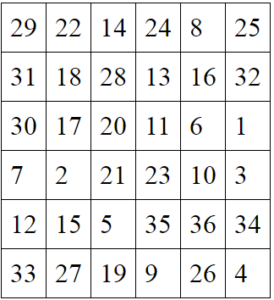
Нарисовать квадрат 5 раз, треугольник 5 раз:

Вычеркнуть выделенную букву:
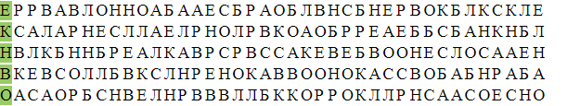
Написать по 2 слова на каждую букву алфавита:

